Первая тренировка charity-бегуна Алина Морозова, которая примет участие в полумарафоне «Беги, герой» с миссией – донести до нижегородцев информацию о необходимости профилактики ВИЧ-инфекции. Фотоотчет.

2 апреля состоялась первая тренировка charity-бегуна Алина Морозова, которая примет участие в полумарафоне «Беги, герой» с миссией – донести до нижегородцев информацию о необходимости профилактики ВИЧ-инфекции.
Управление Роспотребнадзора и Центр по профилактике и борьбе со СПИД выступают за грамотность населения в вопросах ВИЧ. Знание своего ВИЧ-статуса и мер профилактики позволяют защититься от ВИЧ/СПИДа и сохранить свое здоровье и здоровье близких. Благодаря современным достижениям науки и медицины сегодня у нас есть возможность сохранить жизни десятков тысяч людей.
Основные принципы профилактики ВИЧ-инфекции - безопасное, ответственное поведение и здоровый образ жизни.
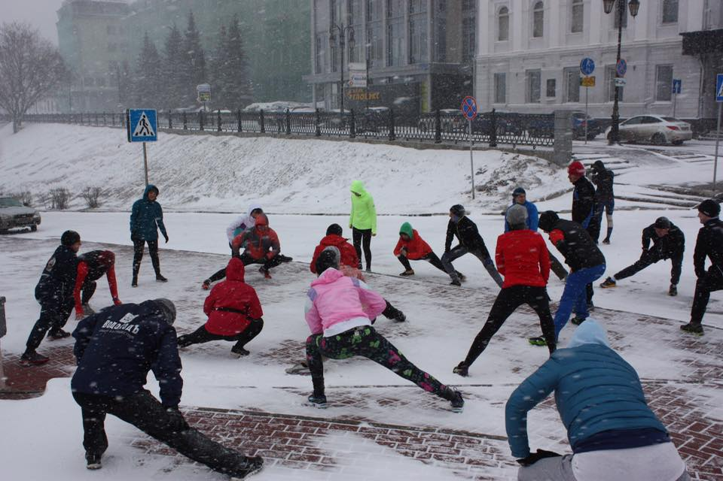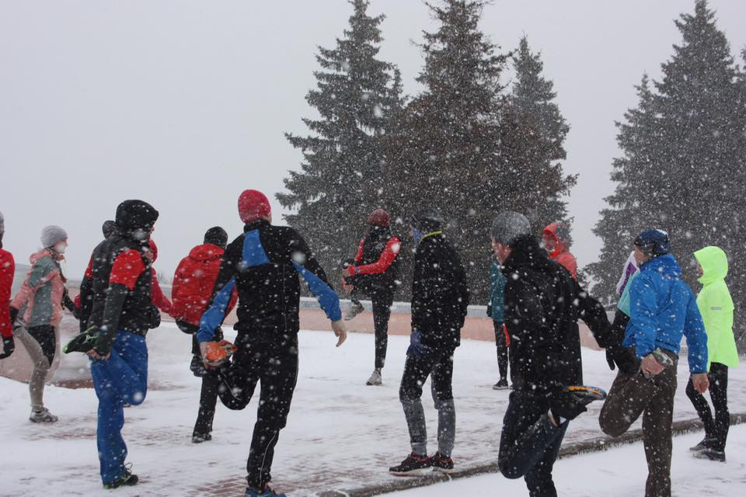
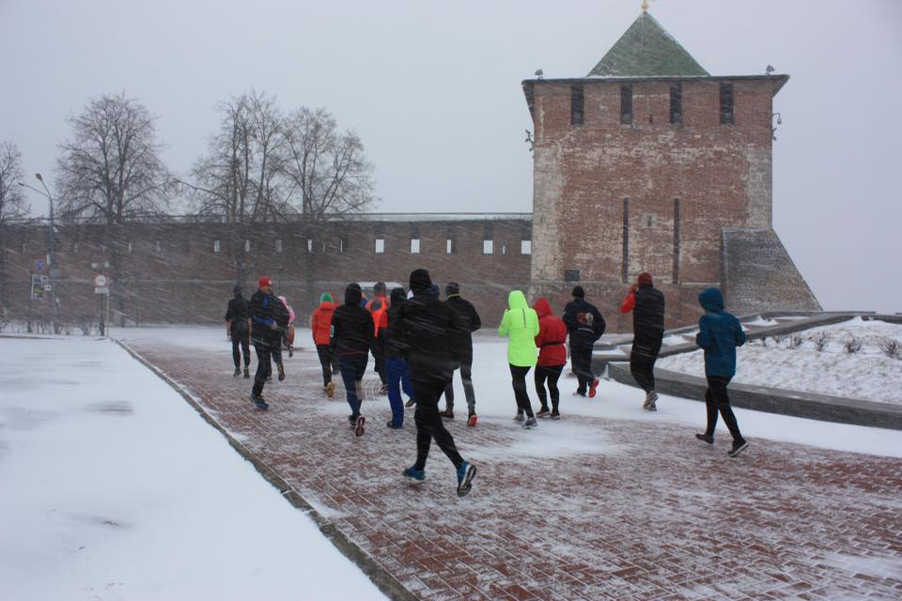

Группа поддержки charity-бегуна:
Управление Роспотребнадзора по Нижегородской области
ГБУЗ НО "Нижегородский областной центр по профилактике и борьбе со СПИД и инфекционными заболеваниями"
Благотворительный фонд «СТЭП»
Нижегородская областная общественная организация «Социальный психологический центр «Доверие»

